网关客户端产品规格说明书

# 登录

* 用户名和密码：用户名默认admin，用户名和密码由系统管理员在后台创建；

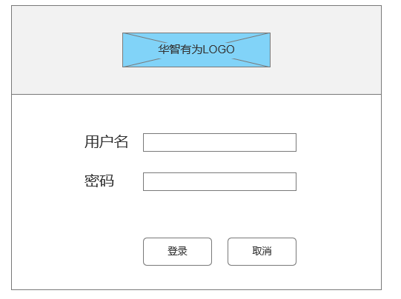

# 基础配置

## 设备厂家

* 功能描述：可创建生产厂家信息，可删除生产厂家信息。
* 配置字段：设备生产厂家（中文名）、设备生产厂家（英文名）、设备生产厂家代码（录入生产厂家代码）。
* 系统预置设备厂家信息：仅展示查看，不可删除或更改；
* 非预置的设备厂家信息：可添加删除非系统预置的厂家信息。

|  |  |  |
| --- | --- | --- |
| 字段名称 | 字段长度 | 是否为必填写 |
| 设备生产厂家（中文名） | 32字节字符串 | 是 |
| 设备生产厂家（英文名） | 32字节字符串 | 是 |
| 设备生产厂家代码 | 2字节 | 是 |

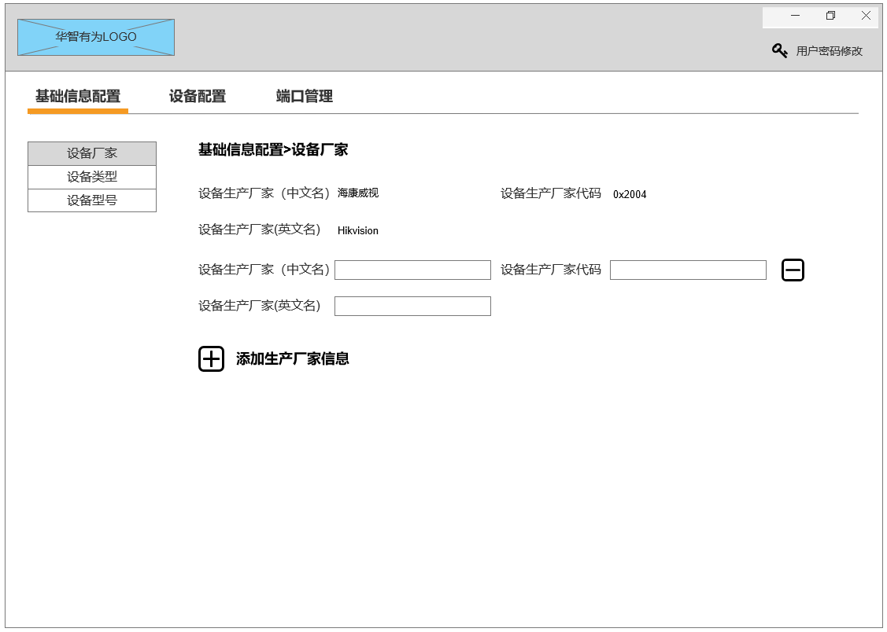

## 设备类型

* 功能描述：可创建设备类型信息，可删除设备类型信息。
* 配置字段：设备类型（中文名称）、设备类型（英文名称）、设备类型代码（录入设备类型的代码）。
* 系统预置设备类型信息：仅展示查看，不可删除或更改；
* 非预置的设备类型信息：可添加删除非系统预置的设备类型。

|  |  |  |
| --- | --- | --- |
| **字段名称** | **字段长度** | **是否为必填写** |
| 设备类型（中文名） | 32字节字符串 | 是 |
| 设备类型（英文名） | 32字节字符串 | 是 |
| 设备类型代码 | 1字节 | 是 |

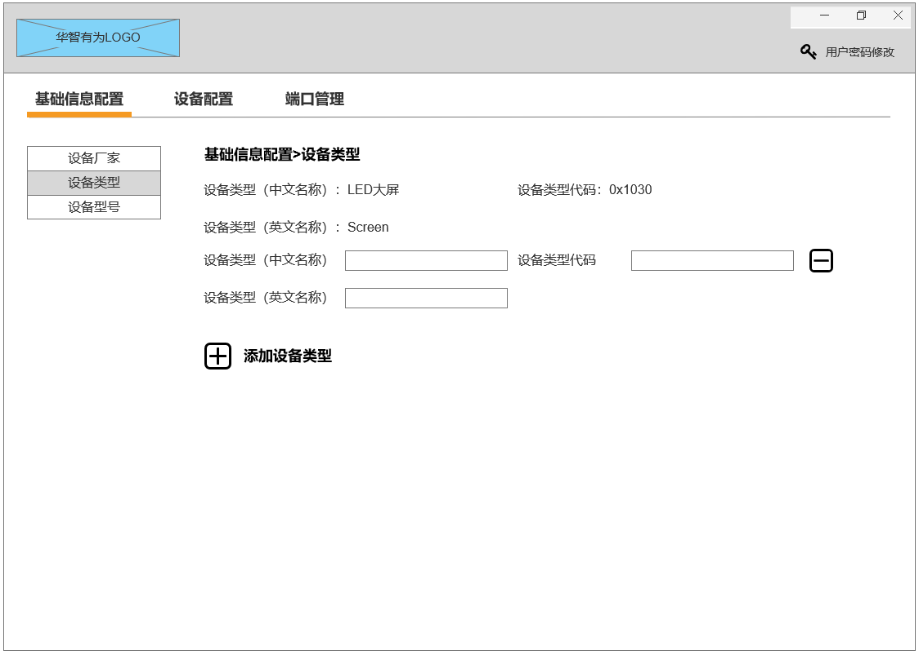

## 设备型号

* 功能描述：可创建设备型号信息，可删除设备型号信息。
* 配置字段：设备生产厂家（下拉选择设备生产厂家。前面录入厂家信息，这里便可选择）、设备型号（录入某厂家的设备型号）。

|  |  |  |
| --- | --- | --- |
| **字段名称** | **字段长度** | **是否为必填写** |
| 设备生产厂家（中文名） | 32字节字符串 | 是 |
| 设备型号 | 32字节字符串 | 是 |

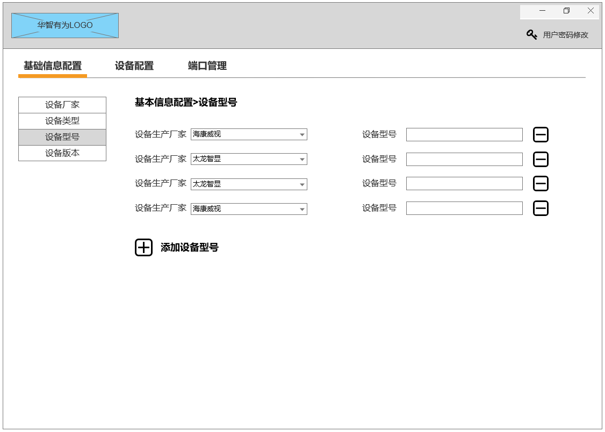

## 设备版本

* 功能描述：可创建设备版本信息，可删除设备版本信息。
* 配置字段：设备生产厂家（下拉选择设备生产厂家）、设备型号（下拉选择设备型号）、设备软件版本（录入软件版本信息）、设备硬件版本（录入硬件版本信息）。

|  |  |  |
| --- | --- | --- |
| **字段名称** | **字段长度** | **是否为必填写** |
| 设备生产厂家（中文名） | 32字节字符串 | 是 |
| 设备型号 | 32字节字符串 | 是 |
| 设备软件版本 | 32字节字符串 | 是 |
| 设备硬件版本 | 32字节字符串 | 是 |

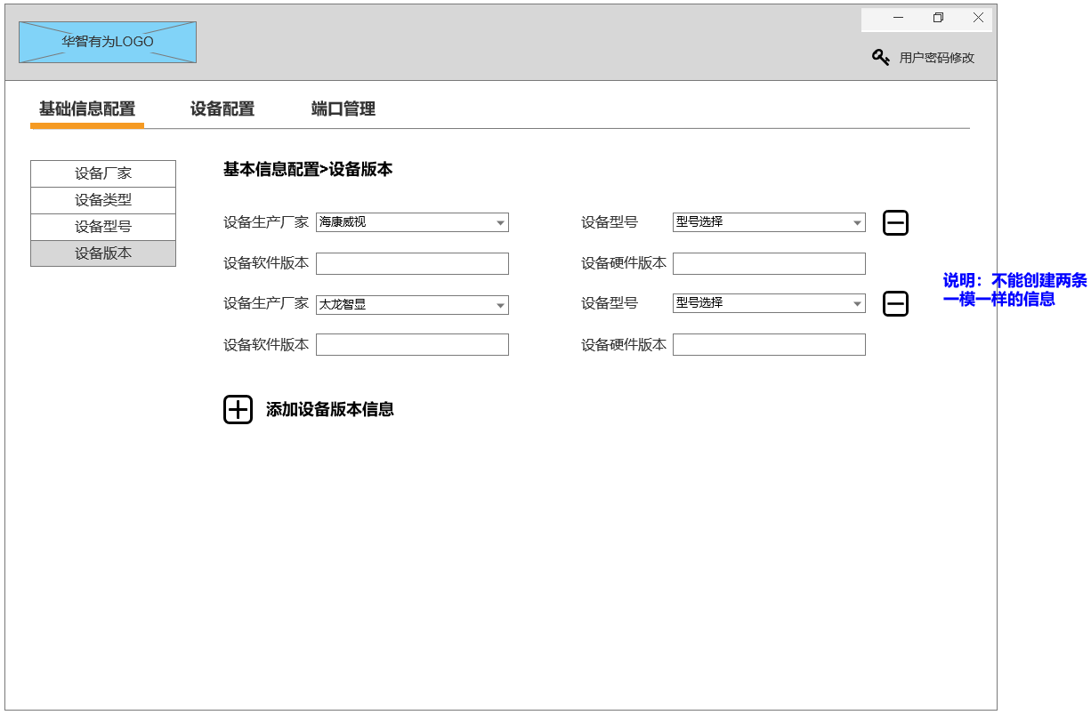

# 设备**配置**

## 华智网关

## LED大屏

* 功能描述：可添加大屏设备，可编辑大屏设备，可删除大屏设备。
* 列表字段：设备别名（设备命的别名）、序列号（设备sn）、IP地址-V4（IP地址）、IP地址-V6（IP地址）、MAC地址、型号、生产厂家、生产日期、设备寿命（单位为年）、网口（设备连接的网口名称）、联网状态(在线、离线)。
* 添加大屏设备：点击添加按钮即可弹出添加设备窗口，录入配置字段信息并确定保存。

1. 添加设备弹窗字段：MAC地址、序列号（设备sn）、生产厂家（既可下拉选择生产厂家，也可自定义生产厂家。下拉选择过滤掉非大屏的厂商）、设备型号（既可下拉选择设备型号，也可自定义设备型号）、生产日期（日期控件选择日期）、设备寿命（单位为年，录入设备寿命年限）、软件版本（下拉选择软件版本）、硬件版本（下拉选择硬件版本）、IP地址-V4（IP地址）、IP地址-V6（IP地址）、网口（设备连接的网口名称）、设备别名（给设备命一个易记的中文名）

* 编辑（查看）大屏设备：点击列表弹出编辑（查看）设备弹窗，编辑修改后可确定保存信息。

1. 编辑设备字段：MAC地址、序列号（设备sn）、生产厂家（既可下拉选择生产厂家，也可自定义生产厂家。下拉选择过滤掉非大屏的厂商）、设备型号（既可下拉选择设备型号，也可自定义设备型号）、生产日期（日期控件选择日期）、设备寿命（单位为年，录入设备寿命年限）、软件版本（下拉选择软件版本）、硬件版本（下拉选择硬件版本）、IP地址-V4（IP地址）、IP地址-V6（IP地址）、网口（设备连接的网口名称）、设备别名（给设备命一个易记的中文名）
2. 查看设备字段：播放节目、屏幕开关状态、屏幕亮度、屏幕宽高、开机时间、内存容量、内存空闲量、存储容量、存储空闲量、色温、音量、刷新率。

* 设备配置字段：

|  |  |  |
| --- | --- | --- |
| **字段名称** | **字段长度** | **是否为必填写** |
| 设备别名 | 32字节字符串 | 否 |
| 序列号 | 64字节字符串 | 是 |
| IP地址-V4 | 18字节字符串 | 是 |
| IP地址-V6 | 39字节字符串 | 是 |
| MAC地址 | 18字节字符串 | 是 |
| 型号 | 32字节字符串 | 是 |
| 生产厂家 | 32字节字符串 | 是 |
| 生产日期 | 32字节字符串 | 否 |
| 设备寿命 | 32字节字符串 | 否 |
| 网口 | 32字节字符串 | 是 |
| 联网状态 | 4字节字符串 | 系统识别，无需配置 |

* 查看设备详情字段：

|  |  |  |
| --- | --- | --- |
| **字段名称** | **字段长度** | **是否为必填写** |
| 播放节目 | 0否 1是 | 否 |
| 屏幕开关状态 | 0关 1开 | 否 |
| 屏幕亮度 | 0-100 | 否 |
| 屏幕宽高 | 像素点 | 否 |
| 开机时间 | 8字节（ms毫秒） | 否 |
| 内存容量 | 8字节（byte字节） | 否 |
| 内存空闲量 | 8字节（byte字节） | 否 |
| 存储容量 | 8字节（byte字节） | 否 |
| 存储空闲量 | 8字节（byte字节） | 否 |
| 色温 | 2000-10000 （k开尔文） | 否 |
| 音量 | 0-15（1单位） | 否 |
| 刷新率 | （frame帧） | 否 |

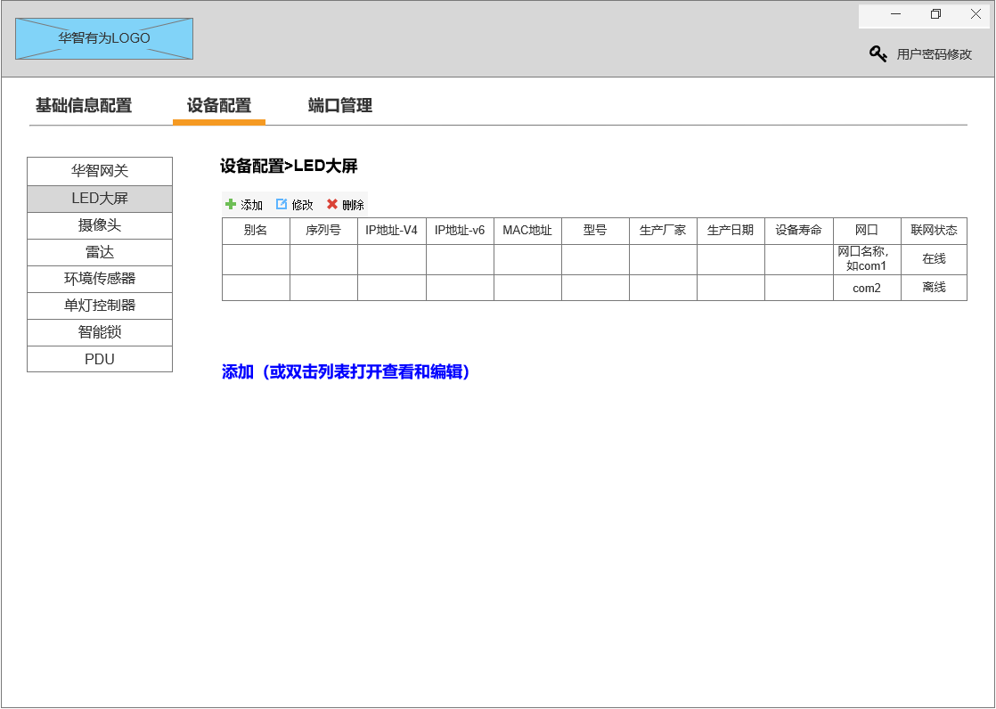

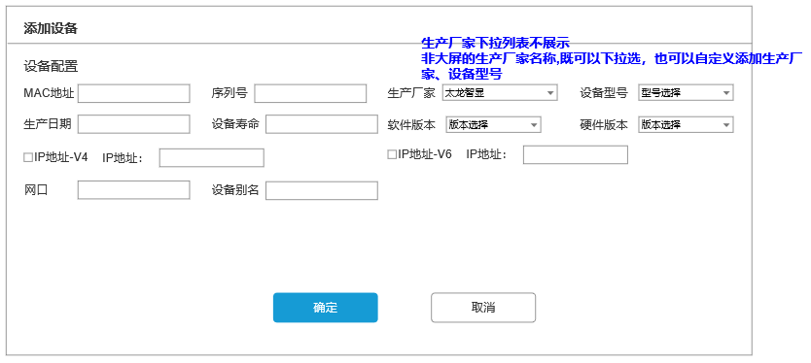

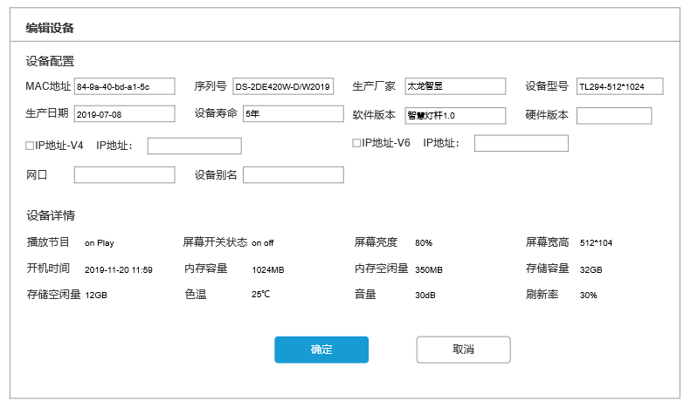

## 摄像头

* 功能描述：可添加摄像头设备，可编辑摄像头设备，可删除摄像头设备。
* 列表字段：设备别名（设备命的别名）、序列号（设备sn）、IP地址-V4（IP地址）、IP地址-V6（IP地址）、MAC地址、型号、生产厂家、生产日期、设备寿命（单位为年）、网口（设备连接的网口名称）、联网状态(在线、离线)。
* 添加摄像头设备：点击添加按钮即可弹出添加设备窗口，录入配置字段信息并确定保存。

1. 添加设备弹窗字段：MAC地址、序列号（设备sn）、生产厂家（既可下拉选择生产厂家，也可自定义生产厂家。下拉选择过滤掉非摄像头的厂商）、设备型号（既可下拉选择设备型号，也可自定义设备型号）、生产日期（日期控件选择日期）、设备寿命（单位为年，录入设备寿命年限）、软件版本（下拉选择软件版本）、硬件版本（下拉选择硬件版本）、IP地址-V4（IP地址）、IP地址-V6（IP地址）、网口（设备连接的网口名称）、设备别名（给设备命一个易记的中文名）

* 编辑（查看）摄像头设备：点击列表弹出编辑（查看）设备弹窗，编辑修改后可确定保存信息。

1. 编辑设备字段：MAC地址、序列号（设备sn）、生产厂家（既可下拉选择生产厂家，也可自定义生产厂家。下拉选择过滤掉非摄像头的厂商）、设备型号（既可下拉选择设备型号，也可自定义设备型号）、生产日期（日期控件选择日期）、设备寿命（单位为年，录入设备寿命年限）、软件版本（下拉选择软件版本）、硬件版本（下拉选择硬件版本）、IP地址-V4（IP地址）、IP地址-V6（IP地址）、网口（设备连接的网口名称）、设备别名（给设备命一个易记的中文名）
2. 查看设备字段：主码流、主码流宽度、主码流高度、子码流、子码流宽度、子码流高度、三码流、三码流宽度、三码流高度。

* 设备配置字段：

|  |  |  |
| --- | --- | --- |
| **字段名称** | **字段长度** | **是否为必填写** |
| 设备别名 | 32字节字符串 | 否 |
| 序列号 | 64字节字符串 | 是 |
| IP地址-V4 | 18字节字符串 | 是 |
| IP地址-V6 | 39字节字符串 | 是 |
| MAC地址 | 18字节字符串 | 是 |
| 型号 | 32字节字符串 | 是 |
| 生产厂家 | 32字节字符串 | 是 |
| 生产日期 | 32字节字符串 | 否 |
| 设备寿命 | 32字节字符串 | 否 |
| 网口 | 32字节字符串 | 是 |
| 联网状态 | 4字节字符串 | 系统识别，无需配置 |

* 查看设备详情字段：

|  |  |  |
| --- | --- | --- |
| **字段名称** | **字段长度** | **是否为必填写** |
| 主码流 | 128字节 | 否 |
| 主码流宽度 | 4字节 | 否 |
| 主码流高度 | 4字节 | 否 |
| 子码流 | 128字节 | 否 |
| 子码流宽度 | 4字节 | 否 |
| 子码流高度 | 4字节 | 否 |
| 三码流 | 128字节 | 否 |
| 三码流宽度 | 4字节 | 否 |
| 三码流高度 | 4字节 | 否 |

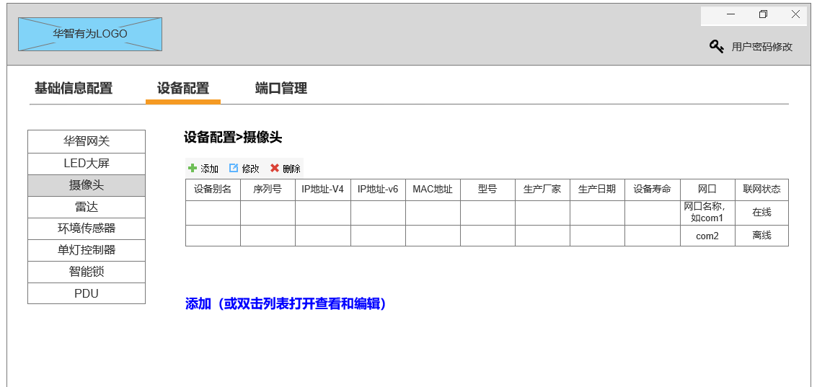

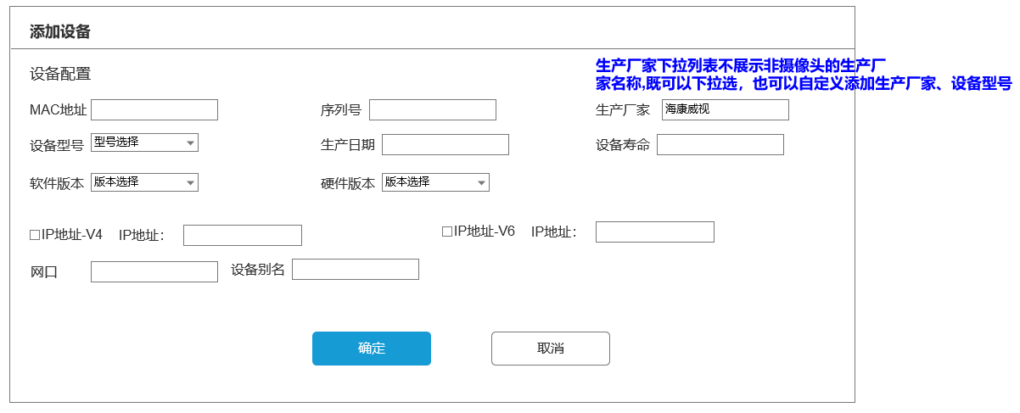

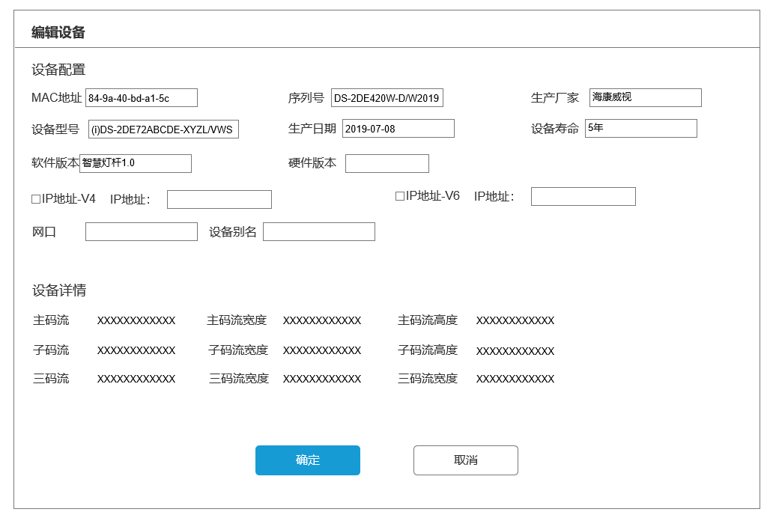

## 雷达

* 功能描述：可添加雷达设备，可编辑雷达设备，可删除雷达设备。
* 列表字段：设备别名（设备命的别名）、序列号（设备sn）、IP地址-V4（IP地址）、IP地址-V6（IP地址）、MAC地址、型号、生产厂家、生产日期、设备寿命（单位为年）、网口（设备连接的网口名称）、联网状态(在线、离线)。
* 添加雷达设备：点击添加按钮即可弹出添加设备窗口，录入配置字段信息并确定保存。

1. 添加设备弹窗字段：MAC地址、序列号（设备sn）、生产厂家（既可下拉选择生产厂家，也可自定义生产厂家。下拉选择过滤掉非雷达的厂商）、设备型号（既可下拉选择设备型号，也可自定义设备型号）、生产日期（日期控件选择日期）、设备寿命（单位为年，录入设备寿命年限）、软件版本（下拉选择软件版本）、硬件版本（下拉选择硬件版本）、IP地址-V4（IP地址）、IP地址-V6（IP地址）、网口（设备连接的网口名称）、设备别名（给设备命一个易记的中文名）

* 编辑（查看）雷达设备：点击列表弹出编辑（查看）设备弹窗，编辑修改后可确定保存信息。

1. 编辑设备字段：MAC地址、序列号（设备sn）、生产厂家（既可下拉选择生产厂家，也可自定义生产厂家。下拉选择过滤掉非雷达的厂商）、设备型号（既可下拉选择设备型号，也可自定义设备型号）、生产日期（日期控件选择日期）、设备寿命（单位为年，录入设备寿命年限）、软件版本（下拉选择软件版本）、硬件版本（下拉选择硬件版本）、IP地址-V4（IP地址）、IP地址-V6（IP地址）、网口（设备连接的网口名称）、设备别名（给设备命一个易记的中文名）
2. 查看设备字段：雷达中心频率、探测最大距离、距离分辨率、最大测速、水平角度、垂直角度、最大目标跟踪数、发现目标个数。

* 设备配置字段：

|  |  |  |
| --- | --- | --- |
| **字段名称** | **字段长度** | **是否为必填写** |
| 设备别名 | 32字节字符串 | 否 |
| 序列号 | 64字节字符串 | 是 |
| IP地址-V4 | 18字节字符串 | 是 |
| IP地址-V6 | 39字节字符串 | 是 |
| MAC地址 | 18字节字符串 | 是 |
| 型号 | 32字节字符串 | 是 |
| 生产厂家 | 32字节字符串 | 是 |
| 生产日期 | 32字节字符串 | 否 |
| 设备寿命 | 32字节字符串 | 否 |
| 网口 | 32字节字符串 | 是 |
| 联网状态 | 4字节字符串 | 系统识别，无需配置 |

* 查看设备详情字段：

|  |  |  |
| --- | --- | --- |
| **字段名称** | **字段长度** | **是否为必填写** |
| 雷达中心频率 | 8字节（kHz千赫兹） | 否 |
| 探测最大距离 | 4字节（m米） | 否 |
| 距离分辨率 | 4字节（m米） | 否 |
| 最大测速 | 4字节（km/h千米每小时） | 否 |
| 水平角度 | 1字节（°度） | 否 |
| 垂直角度 | 1字节（°度） | 否 |
| 最大目标跟踪数 | 1字节 | 否 |
| 发现目标个数 | 1字节 | 否 |

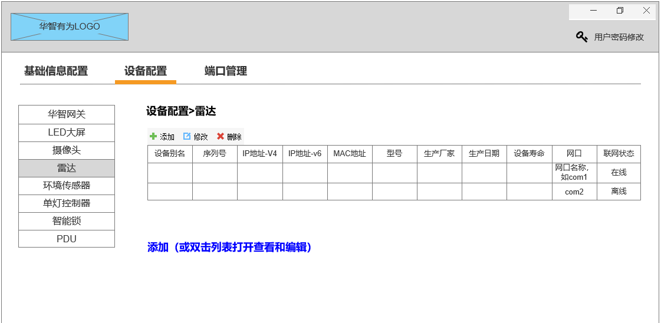

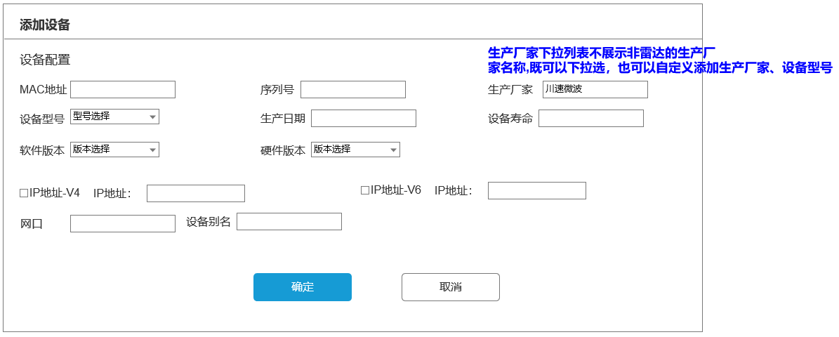

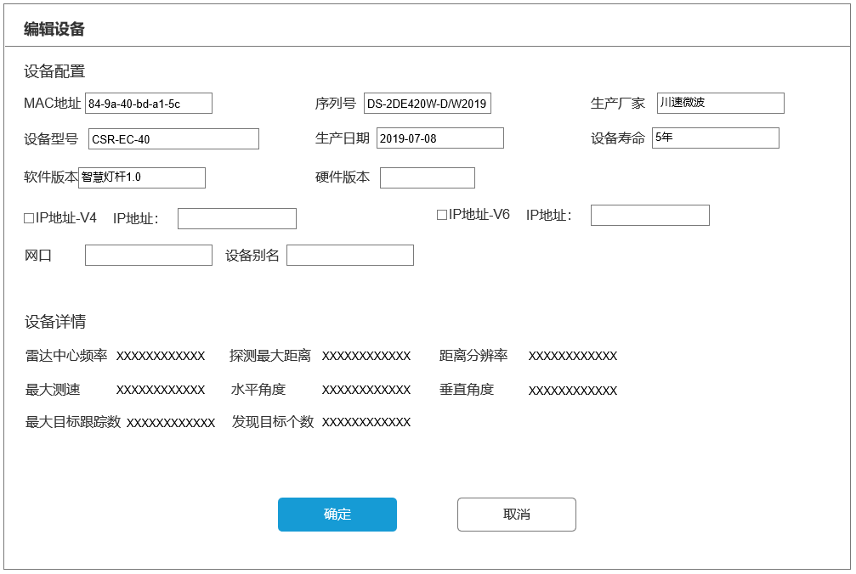

## 环境传感器

* 功能描述：可添加环境传感器设备，可编辑环境传感器设备，可删除环境传感器设备。
* 列表字段：设备别名（设备命的别名）、序列号（设备sn）、IP地址-V4（IP地址）、IP地址-V6（IP地址）、MAC地址、型号、生产厂家、生产日期、设备寿命（单位为年）、网口（设备连接的网口名称）、联网状态(在线、离线)。
* 添加环境传感器设备：点击添加按钮即可弹出添加设备窗口，录入配置字段信息并确定保存。

1. 添加设备弹窗字段：MAC地址、序列号（设备sn）、生产厂家（既可下拉选择生产厂家，也可自定义生产厂家。下拉选择过滤掉非环境传感器的厂商）、设备型号（既可下拉选择设备型号，也可自定义设备型号）、生产日期（日期控件选择日期）、设备寿命（单位为年，录入设备寿命年限）、软件版本（下拉选择软件版本）、硬件版本（下拉选择硬件版本）、IP地址-V4（IP地址）、IP地址-V6（IP地址）、网口（设备连接的网口名称）、设备别名（给设备命一个易记的中文名）

* 编辑（查看）环境传感器设备：点击列表弹出编辑（查看）设备弹窗，编辑修改后可确定保存信息。

1. 编辑设备字段：MAC地址、序列号（设备sn）、生产厂家（既可下拉选择生产厂家，也可自定义生产厂家。下拉选择过滤掉非环境传感器的厂商）、设备型号（既可下拉选择设备型号，也可自定义设备型号）、生产日期（日期控件选择日期）、设备寿命（单位为年，录入设备寿命年限）、软件版本（下拉选择软件版本）、硬件版本（下拉选择硬件版本）、IP地址-V4（IP地址）、IP地址-V6（IP地址）、网口（设备连接的网口名称）、设备别名（给设备命一个易记的中文名）
2. 查看设备字段：温度、湿度、风向、风速、PM10、PM2.5、噪音、气压、雨量。

* 设备配置字段：

|  |  |  |
| --- | --- | --- |
| **字段名称** | **字段长度** | **是否为必填写** |
| 设备别名 | 32字节字符串 | 否 |
| 序列号 | 64字节字符串 | 是 |
| IP地址-V4 | 18字节字符串 | 是 |
| IP地址-V6 | 39字节字符串 | 是 |
| MAC地址 | 18字节字符串 | 是 |
| 型号 | 32字节字符串 | 是 |
| 生产厂家 | 32字节字符串 | 是 |
| 生产日期 | 32字节字符串 | 否 |
| 设备寿命 | 32字节字符串 | 否 |
| 网口 | 32字节字符串 | 是 |
| 联网状态 | 4字节字符串 | 系统识别，无需配置 |

* 查看设备详情字段：

|  |  |  |
| --- | --- | --- |
| **字段名称** | **字段长度** | **是否为必填写** |
| 温度 | 4字节（℃摄氏度） | 否 |
| 湿度 | 4字节（rh相对湿度） | 否 |
| 风向 | 2字节（°度） | 否 |
| 风速 | 4字节（m/s米每秒） | 否 |
| PM10 | 4字节（ug/m³微克每立方米） | 否 |
| PM2.5 | 4字节（ug/m³微克每立方米） | 否 |
| 噪音 | 4字节（db分贝） | 否 |
| 气压 | 4字节（hPa百帕） | 否 |
| 雨量 | 4字节（mm毫米） | 否 |

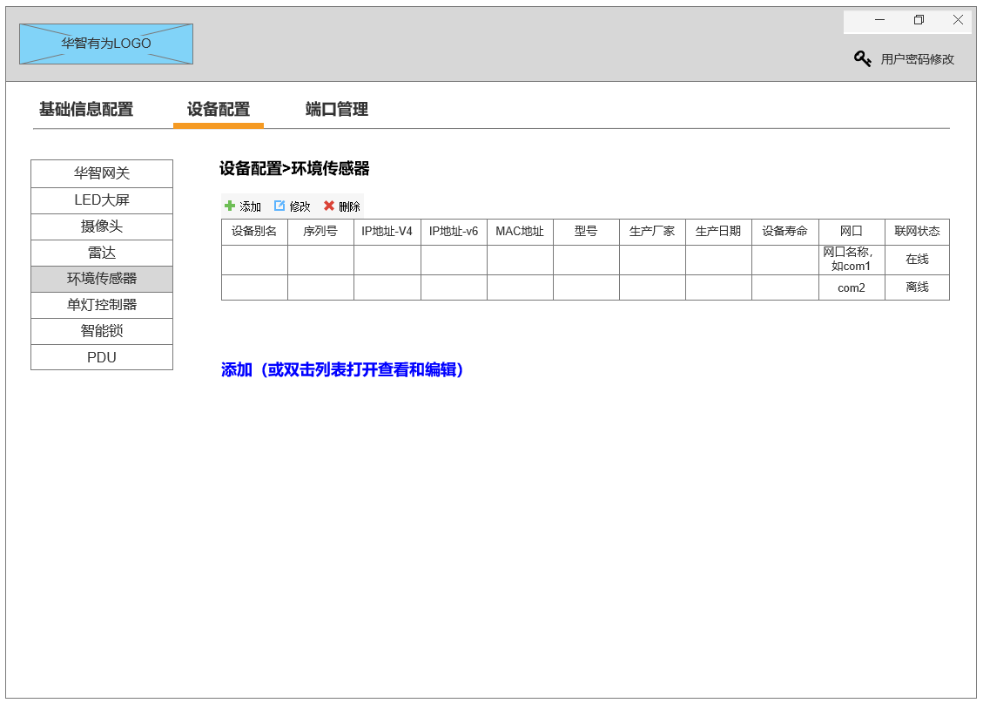

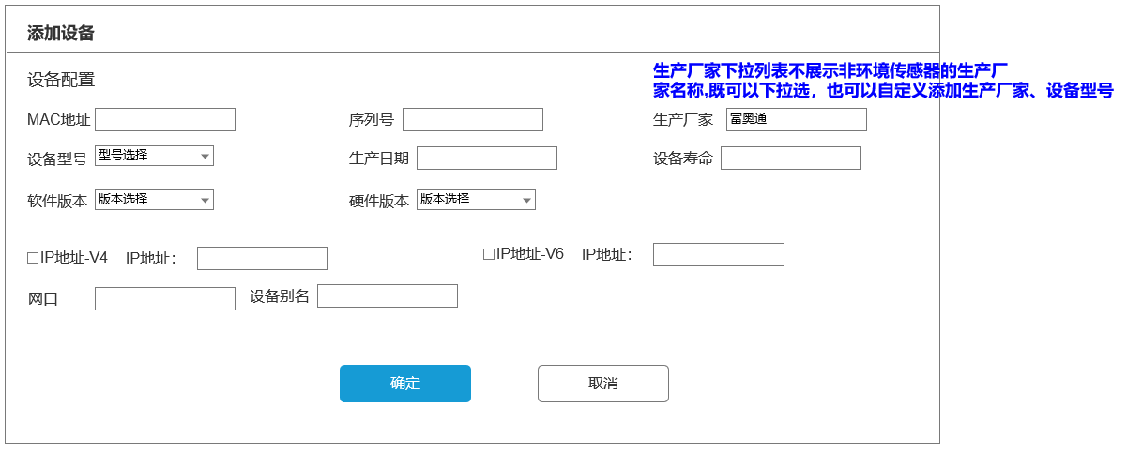

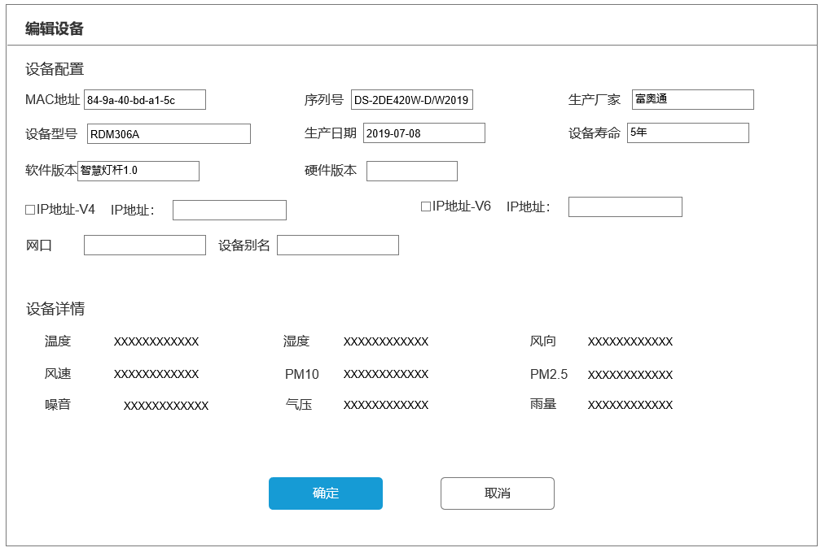

## 单灯控制器

* 功能描述：可添加单灯控制器设备，可编辑单灯控制器设备，可删除单灯控制器设备。
* 列表字段：设备别名（设备命的别名）、序列号（设备sn）、IP地址-V4（IP地址）、IP地址-V6（IP地址）、MAC地址、型号、生产厂家、生产日期、设备寿命（单位为年）、网口（设备连接的网口名称）、联网状态(在线、离线)。
* 添加单灯控制器设备：点击添加按钮即可弹出添加设备窗口，录入配置字段信息并确定保存。

1. 添加设备弹窗字段：MAC地址、序列号（设备sn）、生产厂家（既可下拉选择生产厂家，也可自定义生产厂家。下拉选择过滤掉非单灯控制器的厂商）、设备型号（既可下拉选择设备型号，也可自定义设备型号）、生产日期（日期控件选择日期）、设备寿命（单位为年，录入设备寿命年限）、软件版本（下拉选择软件版本）、硬件版本（下拉选择硬件版本）、IP地址-V4（IP地址）、IP地址-V6（IP地址）、网口（设备连接的网口名称）、设备别名（给设备命一个易记的中文名）

* 编辑（查看）单灯控制器设备：点击列表弹出编辑（查看）设备弹窗，编辑修改后可确定保存信息。

1. 编辑设备字段：MAC地址、序列号（设备sn）、生产厂家（既可下拉选择生产厂家，也可自定义生产厂家。下拉选择过滤掉非单灯控制器的厂商）、设备型号（既可下拉选择设备型号，也可自定义设备型号）、生产日期（日期控件选择日期）、设备寿命（单位为年，录入设备寿命年限）、软件版本（下拉选择软件版本）、硬件版本（下拉选择硬件版本）、IP地址-V4（IP地址）、IP地址-V6（IP地址）、网口（设备连接的网口名称）、设备别名（给设备命一个易记的中文名）
2. 查看设备字段：开关状态、亮度、电压、电流、功率、是否校时、策略模式、控制模式。

* 设备配置字段：

|  |  |  |
| --- | --- | --- |
| **字段名称** | **字段长度** | **是否为必填写** |
| 设备别名 | 32字节字符串 | 否 |
| 序列号 | 64字节字符串 | 是 |
| IP地址-V4 | 18字节字符串 | 是 |
| IP地址-V6 | 39字节字符串 | 是 |
| MAC地址 | 18字节字符串 | 是 |
| 型号 | 32字节字符串 | 是 |
| 生产厂家 | 32字节字符串 | 是 |
| 生产日期 | 32字节字符串 | 否 |
| 设备寿命 | 32字节字符串 | 否 |
| 网口 | 32字节字符串 | 是 |
| 联网状态 | 4字节字符串 | 系统识别，无需配置 |

* 查看设备详情字段：

|  |  |  |
| --- | --- | --- |
| **字段名称** | **字段长度** | **是否为必填写** |
| 开关状态 | 0关灯，1开灯 | 否 |
| 亮度 | 0-100 | 否 |
| 电压 | 4字节无符号整数；单位mV | 否 |
| 电流 | 4字节无符号整数；单位mA | 否 |
| 功率 | 4字节无符号整数；单位mW | 否 |
| 是否校时 | 1请求校时、0未请求校时 | 否 |
| 策略模式 | 0：时间表 1：经纬度, 10：经纬度 | 否 |
| 控制模式 | 0：策略控制 1：手动控制 | 否 |

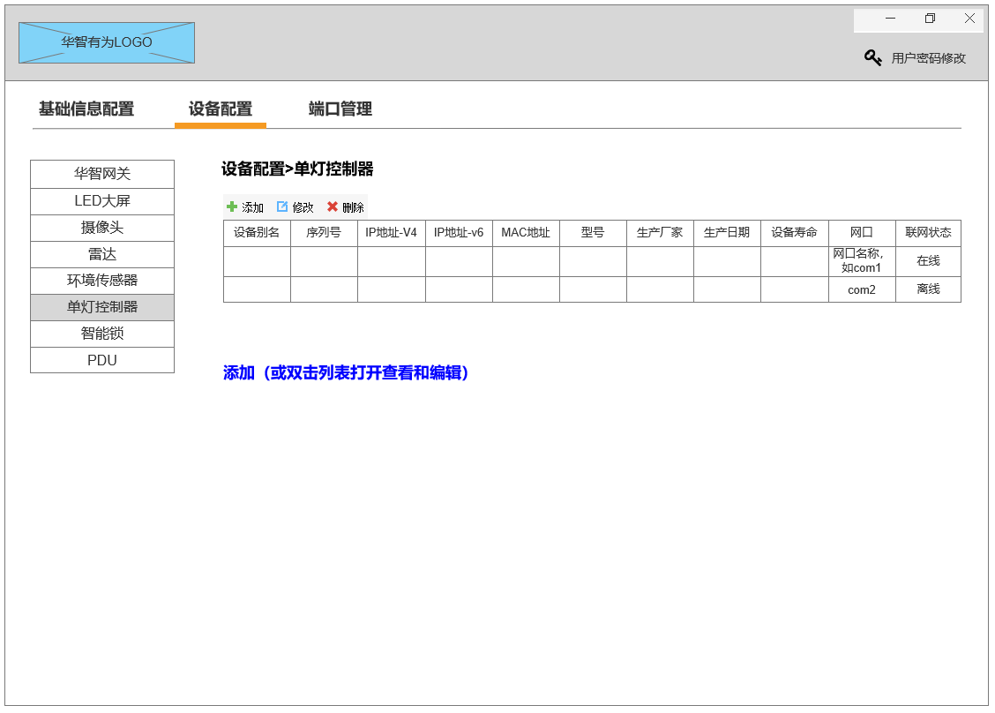

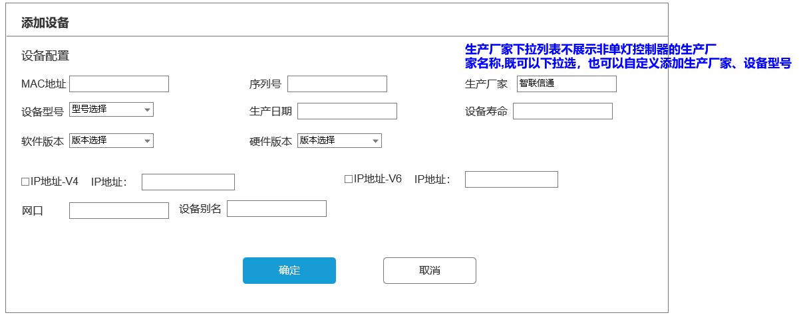

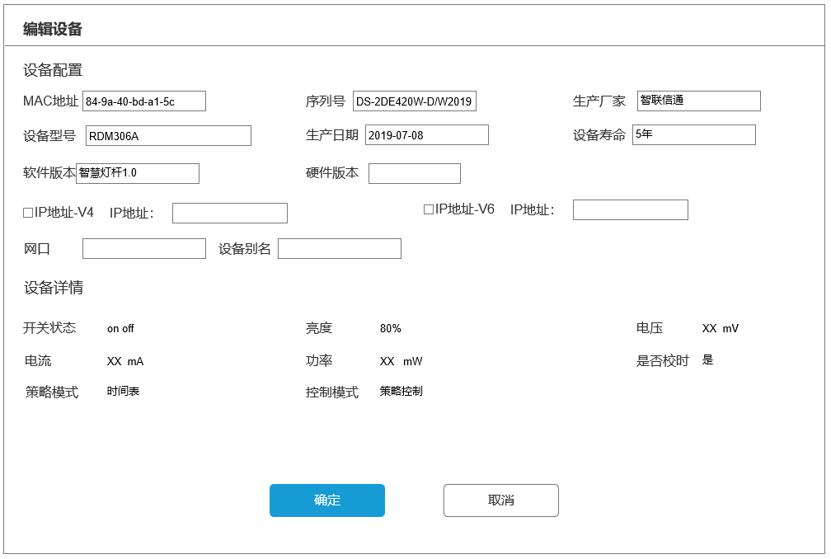

## 智能锁

## PDU

# 端口管理

## 串口-RS485

* 功能描述：可查看RS485所有串口号的配置信息；可管理配置RS485所有串口号的配置信息。
* 配置字段：串口（串口编号）、波特率（3位数-8位数表示，既可下拉选择，也可自定义添加波特率）、数据位（5、6、7、8）、停止位（1、1.5、2）、校验位（None、Odd、Even）、流控（None、RTS/CTS、XON/XOFF）、关联设备名称（设备别名）、关联设备序列号、关联设备IP地址。
* 管理：点击管理可修改配置信息（关联设备IP不需要出现，关联设备序列号自动带出来）。

|  |  |  |
| --- | --- | --- |
| **字段名称** | **字段长度** | **是否为必填写** |
| 串口 | 32字节字符串 | 是 |
| 波特率 | 32字节字符串 | 是 |
| 数据位 | 1字节字符串 | 是 |
| 停止位 | 4字节字符串 | 是 |
| 校验位 | 18字节字符串 | 是 |
| 流控 | 18字节字符串 | 是 |
| 关联设备名称 | 32字节字符串 | 否 |
| 关联设备序列号 | 64字节字符串 | 是 |
| 关联设备IP地址 | 32字节字符串 | 否 |

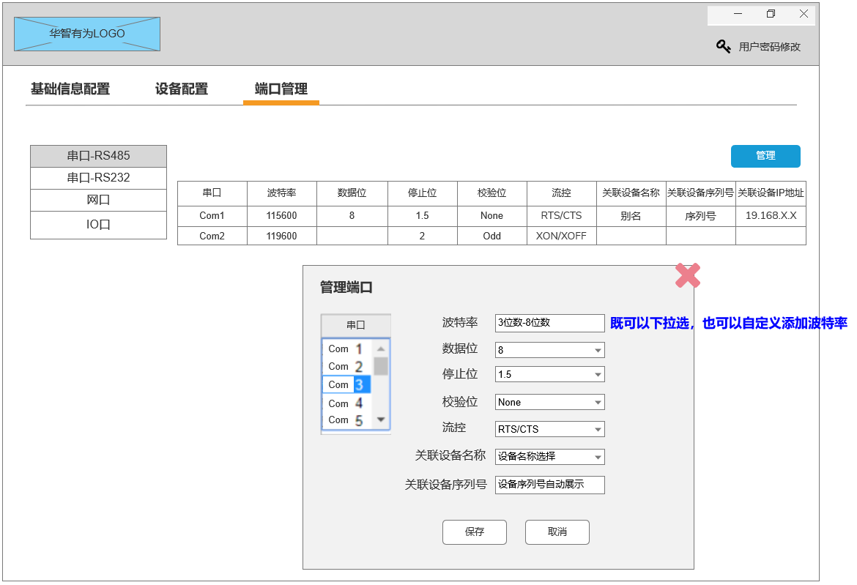

## 串口-RS232

* 功能描述：可查看RS232所有串口号的配置信息；可管理配置RS232所有串口号的配置信息。
* 配置字段：串口（串口编号）、波特率（3位数-8位数表示，既可下拉选择，也可自定义添加波特率）、数据位（5、6、7、8）、停止位（1、1.5、2）、校验位（None、Odd、Even）、流控（None、RTS/CTS、XON/XOFF）、关联设备名称（设备别名）、关联设备序列号、关联设备IP地址。
* 管理：点击管理可修改配置信息（关联设备IP不需要出现，关联设备序列号自动带出来）。

|  |  |  |
| --- | --- | --- |
| **字段名称** | **字段长度** | **是否为必填写** |
| 串口 | 32字节字符串 | 是 |
| 波特率 | 32字节字符串 | 是 |
| 数据位 | 1字节字符串 | 是 |
| 停止位 | 4字节字符串 | 是 |
| 校验位 | 18字节字符串 | 是 |
| 流控 | 18字节字符串 | 是 |
| 关联设备名称 | 32字节字符串 | 否 |
| 关联设备序列号 | 64字节字符串 | 是 |
| 关联设备IP地址 | 32字节字符串 | 否 |

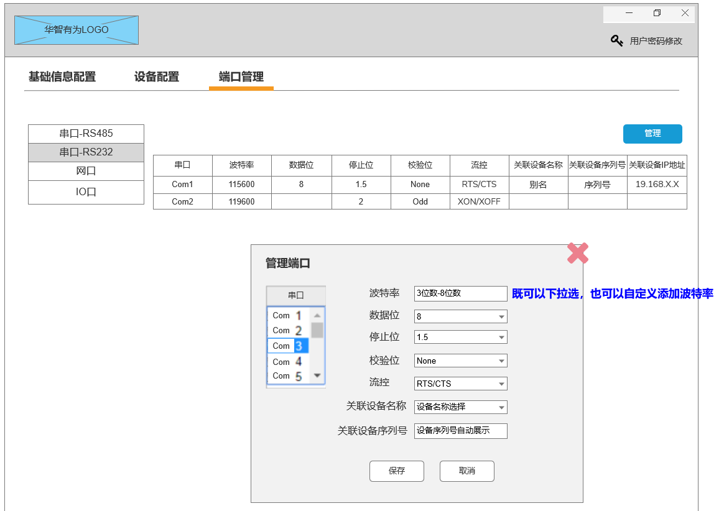

## 网口

* 功能描述：仅可查看网口所有编号的配置信息，不可编辑配置。
* 配置字段：网口（网口编号）、端口类型（网卡、交换口）、IP地址、关联设备名称（设备别名）、关联设备系列号。

|  |  |  |
| --- | --- | --- |
| **字段名称** | **字段长度** | **是否为必填写** |
| 网口 | 32字节字符串 | 是 |
| 端口类型 | 32字节字符串 | 是 |
| IP地址 | 18字节字符串 | 是 |
| 关联设备名称 | 32字节字符串 | 否 |
| 关联设备序列号 | 64字节字符串 | 是 |

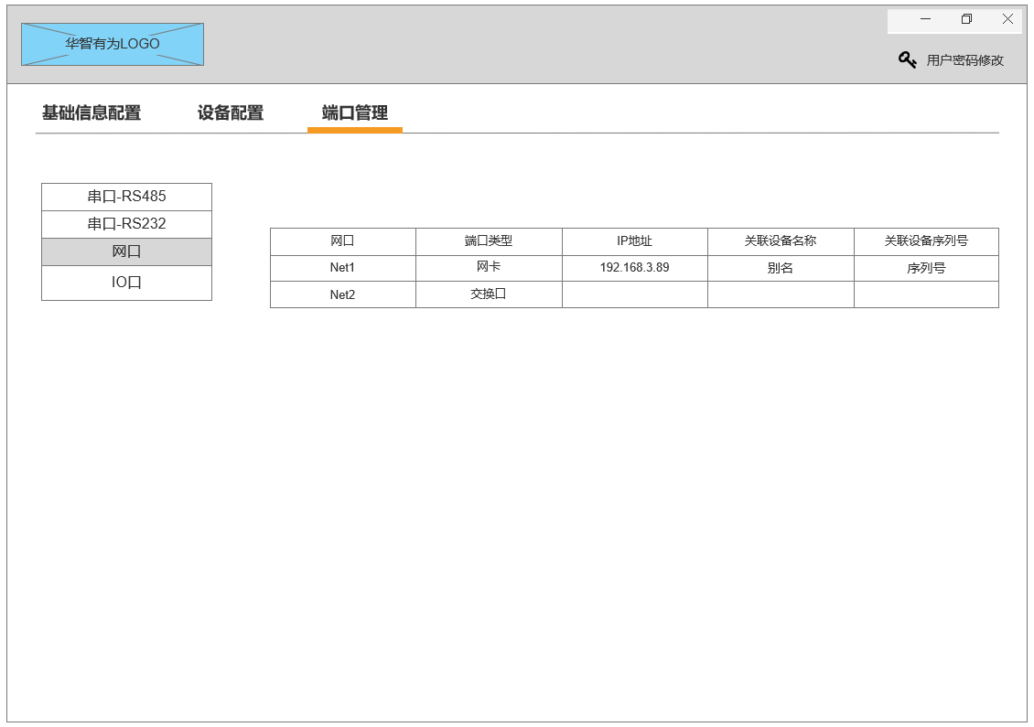

## IO口

* 功能描述：可查看IO口所有编号的配置信息；可管理配置IO口所有编号的配置信息。
* 配置字段：DI编号（通信进口编号）、Pin（针数）、DO编号（通信出口编号）、Pin（针数）。
* 管理：点击管理可修改配置信息。

|  |  |  |
| --- | --- | --- |
| **字段名称** | **字段长度** | **是否为必填写** |
| DI编号 | 32字节字符串 | 是 |
| Pin | 2字节字符串 | 是 |
| DO编号 | 32字节字符串 | 是 |
| Pin | 2字节字符串 | 是 |

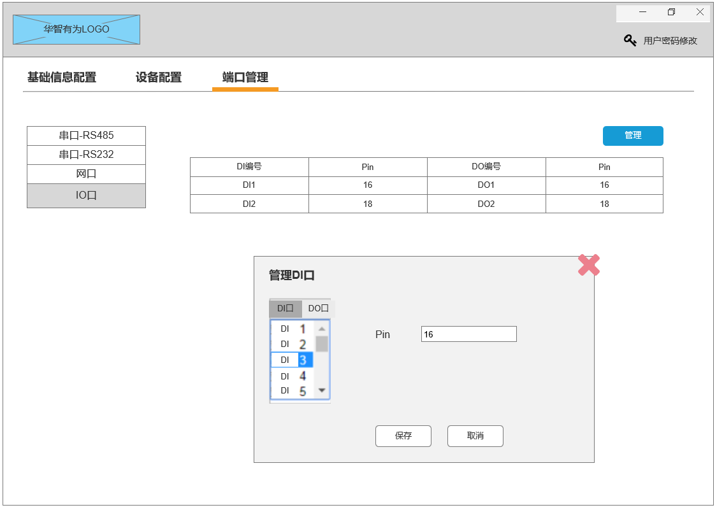

# **用户**密码修改

* 功能描述：可修改登录密码。
* 字段内容：用户名（默认admin）、旧密码（原来的登录密码）、新密码（新设的登录密码）、确认密码（确认新设的登录密码）。

|  |  |  |
| --- | --- | --- |
| **字段名称** | **字段长度** | **是否为必填写** |
| 用户名 | 32字节字符串 | 是 |
| 旧密码 | 32字节字符串 | 是 |
| 新密码 | 32字节字符串 | 是 |

